**[Potência](https://www.grupoescolar.com/pesquisa/trabalho-energia-e-potencia.html)**

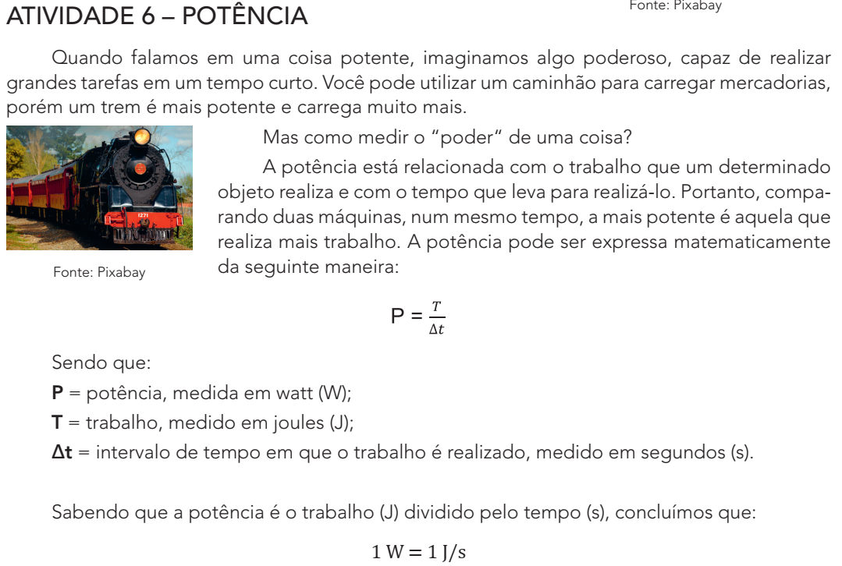

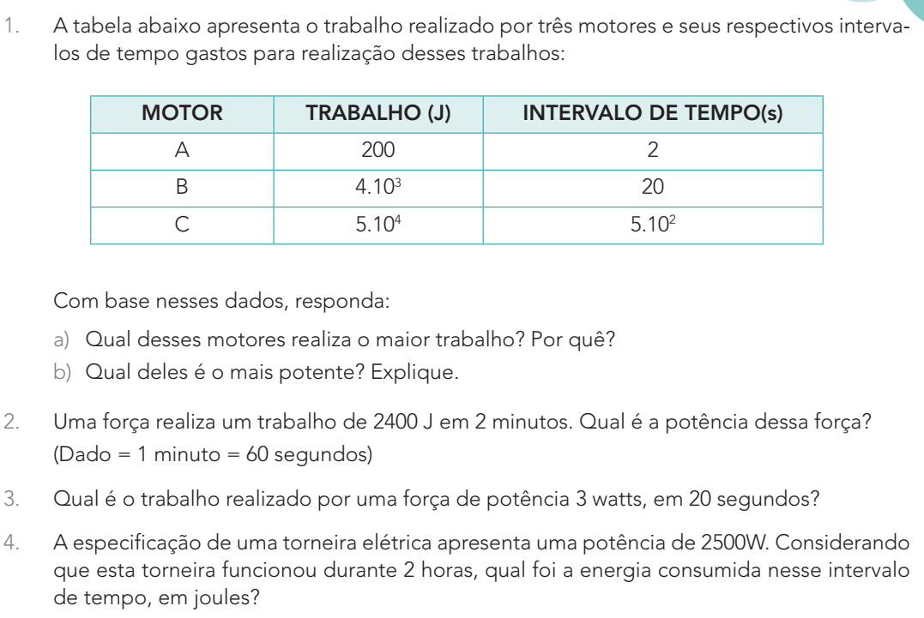

**Atividade retirada do caderno do aluno de Física vol. 2 paginas 30 e 31**